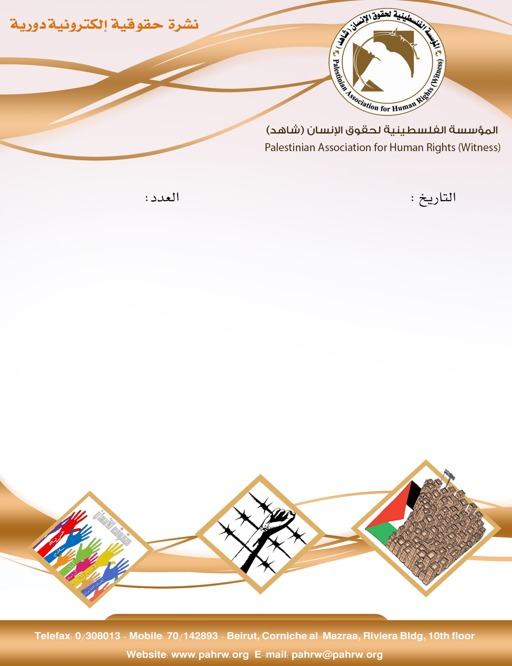

258
4/5/2018

- زيد رعد الحسين: على اسرائيل أن تعالج الاستخدام المفرط للقوة
- الأورومتوسطي» يدعو لتواجد أممي دائم في «مسيرات العودة
- نقيب الصحفيين يحذر من تصاعد جرائم الاحتلال بحق الصحفيين
- 2792 انتهاكاً اسرائيلياً في الضفة والقدس خلال شهر نيسان
- تدهور القطاع الصحي في غزة
- قوات الاحتلال تستهدف المشاركين في المسيرات السلمية
- الاحتلال ينتهك حرمة مقبرة "باب الرحمة" لليوم الثالث
- الاحتلال يغلق طريقا زراعية جنوب بيت لحم

زيد رعد الحسين: على اسرائيل أن تعالج الاستخدام المفرط للقوة
دعا المفوض السامي لحقوق الانسان زيد رعد يوم الجمعة الموافق في 27/4/2018، اسرائيل الي ضمان عدم استخدام قوات الأمن الخاصة بها القوة المفرطة في ضوء العدد الكبير من الوفيات والإصابات بين الفلسطينيين بمن فيهم الاطفال في غزة خلال الشهر الماضي كما ودعا الي محاسبة المسؤولين. حيث قتل 42 فلسطينياً وجرح أكثر من 5500 شخص منهم 1739 جرحوا بالنيران الحية التي أطلقتها قوات الأمن الاسرائيلية على طول السياج في غزة خلال الأسابيع الأربعة الماضية.
UN- Human Rights – Palestine)، 27/4/2018)
الأورومتوسطي» يدعو لتواجد أممي دائم في «مسيرات العودة
وجه المرصد «الأورومتوسطي لحقوق الإنسان» خطابا عاجلا إلى المقرر الخاص المعني بالحق في حرية التجمع السلمي وتكوين الجمعيات، السيد نياليتسوسي كليمنت فول، يدعوه فيها إلى إرسال بعثة أممية لمراقبة الوضع غزة.
قال «الأورومتوسطي» في رسالته إن «الآلاف من المواطنين الفلسطينيين المدنيين من مختلف مناطق قطاع غزة شاركوا منذ 30 مارس 2018 في احتجاجات سلمية جماعية على حدود قطاع غزة الشرقية، بالقرب من السياج الفاصل، وأوضح «الأورومتوسطي» أن «المتظاهرين لم يشكلوا خطراً على الجيش الإسرائيلي أو على حياة أحد من جنوده، فيما قتل قناصة الجيش الإسرائيلي 39 متظاهرا بشكل متعمد ومباشر، فيما أصيب قرابة 5000 شخص آخرين.
أضاف المرصد أن هذه التظاهرات تأتي في ظل حصار خناق على قطاع غزة للسنة الـ12 على التوالي، حيث يعيش أكثر من مليوني فلسطيني في قطاع غزة تحت حصار مشدد فرضه الاحتلال الإسرائيلي على القطاع، نتج عنه انتهاكات عدة على مستوى حقوق الإنسان، مثل الحق في الرعاية الصحية والتعليم وحرية الحركة وغيرها.
وكانت الأمم المتحدة عبر أمينها العام وخبرائها في مجال حقوق الإنسان، إلى جانب المحكمة الجنائية الدولية، فضلا عن الاتحاد الأوروبي، قد أصدروا بيانات متفرقة خلال الفترة القليلة الماضية أعربوا فيها عن «القلق إزاء استخدام قوات الأمن الإسرائيلية للقوة المفرطة غير المبررة تجاه المتظاهرين، والمتمثلة باستخدام الأسلحة النارية، بما في ذلك الذخيرة الحية»، ودعوا إلى فتح تحقيق عاجل في رد قوات الأمن الإسرائيلية على هذه الاحتجاجات.
(المرصد الأورومتوسطي لحقوق الإنسان، 29/4/2018)

نقيب الصحفيين يحذر من تصاعد جرائم الاحتلال بحق الصحفيين
حذر نقيب الصحفيين ناصر أبو بكر، من أن الحكومة الاسرائيلية اتخذت قرارا بتصعيد هجومها وانتهاكاتها ضد الصحفيين الفلسطينيين.
وندد أبو بكر بقيام مؤسسة "مراسلون بلا حدود" بتجاهل جرائم الاحتلال في تقريرها بحق الصحفيين الفلسطينيين، قائلا: إن هذا التصرف سيجعل إسرائيل تشعر بالارتياح وستصعد من انتهاكاتها في ظل عدم مساءلتها وملاحقة جرائمها.
واكد ان المطلوب هو ترسيخ قوانين عصرية تتوافق مع المعايير الدولية للصحافة القائمة على احترام حرية العمل الصحفي.
من جانبها، قالت مديرة دائرة حقوق الانسانية في وزارة الداخلية هيثم عرار، إن الوزارة وضعت استراتيجية وطنية تتكون من 14 بندا، حيث يتحدث أحدها عن تكريس مبدأ حقوق الانسان في فلسطين.
وأشارت عرار إلى أنه يتم العمل على إعداد مادة خاصة بقضايا حقوق الانسان للمسؤولين عن انفاذ القوانين، من حيث آلية التوقيف والاحتجاز.
(وكالة وفا، 2/5/2018)
2792 انتهاكاً اسرائيلياً في الضفة والقدس خلال شهر نيسان
أفادت إحصائية عن الدائرة الإعلامية لحركة حماش في الضفة أن ما يزيد عن 2792 انتهاكاً نفذتها قوات الاحتلال الاسرائيلي في الضفة الغربية والقدس المحتلة، منها 718 عملية اقتحام ومداهمات و25 حالة هدم ومصادرة ممتلكات، وقتل فلسطينيين وإصابة 561 آخرين، و441 حالة اعتقال وأبعاد 22 مقدسياص عن المدينة. وأوضحت الاحصائية أن المستوطنين نفذوا 23 اقتحاماً للأقصى تحت حماية قوات الاحتلال.
(عرب 48، 3/5/2018)
تدهور القطاع الصحي في غزة
أفاد وكيل وزارة الصحة في غزة يوسف أبو الريش أن نسبة العجز في القوائم الأساسية للأدوية بمستشفيات القطاع وصلت ل 50% وبخاصة في أدوية السرطان وأمراض الدم والعمليات والعناية المركزة، وما يعانيه القطاع الصحي أصبح يفوق كل المناشدات.
(المركز الفلسطيني للإعلام، 2/5/2018)

قوات الاحتلال تستهدف المشاركين في المسيرات السلمية
تواصل قوات الاحتلال الإسرائيلي استهدافها للمدنيين الفلسطينيين المشاركين في المسيرات السلمية على امتداد الحدود الشرقية لقطاع غزة، وتستخدم القوة المفرطة والمميتة للجمعة الخامسة على التوالي في معرض تعاملها مع الأطفال والنساء والشبان المشاركين في تلك المسيرات، وتستهدف الطواقم الطبية والصحافيين، حيث تسببت في قتل أربعة مدنيين من بينهم طفل، وإصابة (408) مواطناً.
ويطالب مركز الميزان مدعي عام المحكمة الجنائية الدولية، وفقاً للمعلومات الكافية المتوفرة لها حول الانتهاكات المنظمة التي ترتكبها قوات الاحتلال الإسرائيلي لقواعد القانون الدولي ولا سيما ميثاق روما، الشروع بالتحقيق في حالات القتل واستهداف المدنيين، وتقديم كل من يشتبه في ارتكابه لانتهاكات جسيمة للعدالة.
كما يطالب المجتمع الدولي بالتحرك العاجل والفاعل لوقف انتهاكات قوات الاحتلال، والعمل على تطبيق العدالة في الأراضي الفلسطينية المحتلة، وتوفير الحماية الدولية للسكان المدنيين، والعمل على إنهاء الحصار، وتمكين الشعب الفلسطيني من ممارسة حقه الأصيل في تقرير مصيره.
(مركز الميزان لحقوق الإنسان، 28/4/2018)
الاحتلال ينتهك حرمة مقبرة "باب الرحمة" لليوم الثالث
واصلت سلطات الاحتلال الاسرائيلي، ولليوم الثالث على التوالي، انتهاك حرمة مقبرة "باب الرحمة" الملاصقة لجدار المسجد الأقصى الشرقي.
وقال مراسلنا في القدس: إن قوات معززة من الاحتلال اقتحمت صباح اليوم المقبرة، لحراسة وحماية طواقم العمال التابعة لما تسمى بـ"حماية الطبيعة"، وانتشرت في المقبرة وعلى مداخلها لمنع دخول المواطنين. ولفت إلى أن طواقم "حماية الطبيعة" أحضرت اليوم سياجا حديديا في مسعى منها لوضعه في المنطقة التي تنوي مصادرتها ووضع يد الاحتلال عليها.
وتسعى سلطات الاحتلال، عبر مؤسسات متعددة تابعة لها، للسيطرة على طول الواجهة الشرقية للمقبرة ومصادرتها تمهيدا لبناء حديقة وهمية تطلق عليها تسمية "حديقة وطنية" هدفها تهويدي، وذلك فوق قبور عدد من الأئمة والسلاطين ومدافن عائلات جلها من سلوان والقدس وتضم كذلك رفات عدد من الصحابة أبرزهم شداد بن الأوس وعُبادة بن الصامت.
وكان عدد من المواطنين من سكان بلدة سلوان جنوب الأقصى تصدوا أمس لطواقم الاحتلال وتمكنوا من وقف تنفيذ أية أعمال للسيطرة على المقبرة وسط مشادات مع الجنود واعتقال أحد النشطاء.
(وكالة وفا، 1/5/2018)
الاحتلال يغلق طريقا زراعية جنوب بيت لحم
أغلقت قوات الاحتلال الإسرائيلي، اليوم الخميس، طريقا زراعية في أراضي بلدة الخضر جنوب بيت لحم.
وأفاد منسق لجنة مقاومة الجدار والاستيطان في الخضر احمد صلاح ل"وفا"، بأن قوات الاحتلال أغلقت الطريق الرئيسة الموصلة الى قرية شوشحلة جنوب بلدة الخضر، بالصخور دون سبب يذكر، مشيرا إلى أن عددا من المركبات والمزارعين محاصرين لا يستطيعون الخروج من القرية، وأراضيهم الزراعية.
وأشار صلاح إلى أن هذا الاجراء سيحرم المزارعين من الوصول الى مئات الدونمات الزراعية في مناطق ظهر الزياح، وعين القسيس، والهدف، في إطار تفريغ القرية التي تم احياؤها مجددا، من خلال عودة المواطنين اليها، وكذلك الاستيلاء على مساحات شاسعة لأطماع استيطانية.
(وكالة وفا، 3/5/2018)

